sazafxulo skola
“adamianis uflebebi”
განაცხადის ფორმა
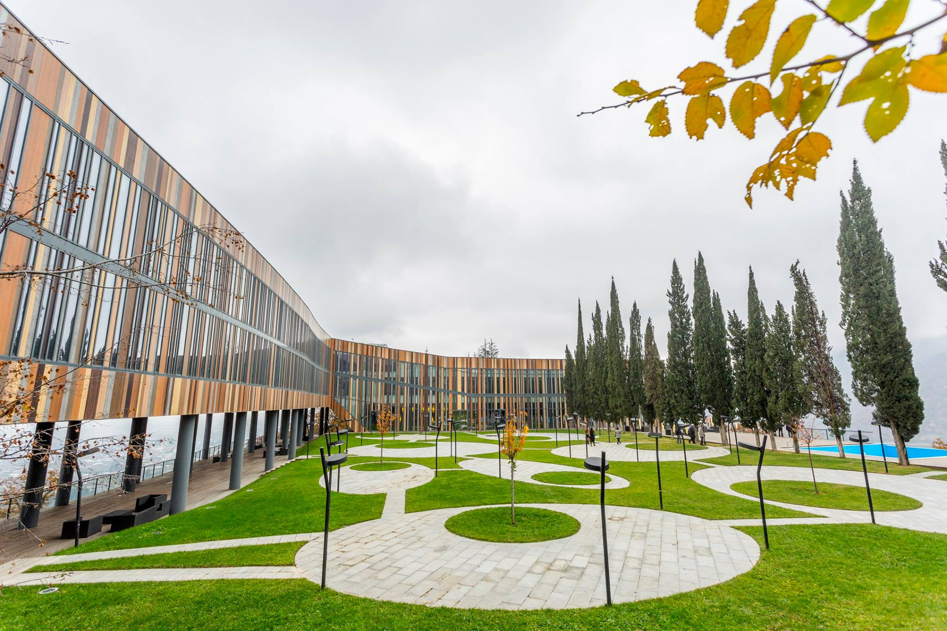

yvarlis iusticiis saswavlo centri
25-29 ivlisi, 2016

I nawili: piradi informacia
- სახელი, გვარი (მიუთითეთ საქართველოს მოქალაქის პირადობის დამადასტურებელი მოწმობის შესაბამისად)

- პირადი ნომერი

- სქესი

მდედრობითი მამრობითი

- დაბადების თარიღი

- ტელეფონის ნომერი

- ელექტრონული ფოსტის მისამართი

II nawili: ganaTleba

- მიუთითეთ რომელი უმაღლესი სასწავლებლის ბაკალავრის აკადემიურ ხარისხს ფლობთ ან მიიღებთ

- ფაკულტეტი/კურსი (მიუთითეთ სრული დასახელება)

- სპეციალობა (მიუთითეთ სრული დასახელება)

- მიუთითეთ რომელი უმაღლესი სასწავლებლის მაგისტრის აკადემიურ ხარისხს მიიღებთ

- მიუთითეთ სამაგისტრო პროგრამაზე სწავლების საფეხური (თუ ამჟამად გაქვთ სტუდენტის სტატუსი)

I კურსი
II კურსი

III nawili: samotivacio da esse
თქვენი მოტივაცია
წარმოაჩინეთ 3 ძირითადი მიზეზი, თუ რატომ გსურთ საზაფხულო სკოლაში მონაწილეობა.
არ უნდა აღემატებოდეს 300 სიტყვას

დაწერეთ ესე ქვემოთ მოცემულ თემაზე:

- საერთაშორისო სამართალში დამკვირდებულ უმნიშვნელოვანეს პრინციპს წარმოადგენს დისკრიმინაციის დაუშვებლობა. საქართველოს კონსტიტუციის მე-14 მუხლის მიხედვით, ყველა ადამიანი კანონის წინაშე თანასწორია განურჩევლად რასისა, კანის ფერისა, ენისა, სქესისა, რელიგიისა, პოლიტიკური და სხვა შეხედულებებისა, ეროვნული, ეთნიკური და სოციალური კუთვნილებისა, წარმოშობისა, ქონებრივი და წოდებრივი მდგომარეობისა, საცხოვრებელი ადგილისა. იგივეს ადგენს „დისკრიმინაციის ყველა ფორმის აღმოფხვრის შესახებ“ საქართველოს კანონი და ზემოაღნიშნულს ამატებს პროფესიის, ოჯახური და ჯანმრთელობის მდგომარეობის, შეზღუდული შესაძლებლობის, სექსუალური ორიენტაციის, გენდერული იდენტობისა და გამოხატვის ან სხვა ნიშნების მიხედვით ადამიანთა თანასწორობას. თუმცა, კანონმა გამონაკლისის სახით განსაზღვრა, რომ "დისკრიმინაცია არ არის სპეციალური და დროებითი ღონისძიებები, რომლებიც შემუშავებულია ფაქტობრივი თანასწორობის წასახალისებლად ან მისაღწევად, განსაკუთრებით − გენდერულ, ორსულობისა და დედობის საკითხებში, აგრეთვე შეზღუდული შესაძლებლობის მქონე პირის მიმართ; ასევე გამონაკლისია შემთხვევები, როცა „დიკრიმინაციული მოპყრობა ან პირობების შექმნა ემსახურება საზოგადოებრივი წესრიგისა და ზნეობის დასაცავად კანონით განსაზღვრულ მიზანს, აქვს ობიექტური და გონივრული გამართლება და აუცილებელია დემოკრატიულ საზოგადოებაში, ხოლო გამოყენებული საშუალებები თანაზომიერია ასეთი მიზნის მისაღწევად“.

თქვენი აზრით, არის თუ არა აღნიშნული გამონაკლისები კონსტიტუციური და თანაზომიერი და ითვალისწინებს თუ არა საქართველოს კონსტიტუცია ან მისი პრინციპები გამონაკლისების დაშვების შესაძლებლობას?
იმსჯელეთ საქართველოს კონსტიტუციისა და კანონმდებლობის, საერთაშორისო აქტებისა და პრეცედენტების ანალიზის საფუძველზე.

ინსტრუქცია: გაითვალისწინეთ, რომ თქვენი მსჯელობა აუცილებელია იყოს აღნიშნული საკითხის შესატყვისი/რელევანტური, თხრობა - ორგანიზებული, სტილისტურად გამართული. ნაშრომის მოცულობა არ უნდა აღემატებოდეს 1 000 სიტყვას.

saqarTvelos iusticiis saswavlo centri gisurvebT warmatebas!

დამატებით ინფორმაციისთვის დაგვიკავშირდით:
ნინო ბეჟაშვილი - (+995 555) 11 47 74; nbezhashvili@tcj.gov.ge

